SCIENCES PHYSIQUES (5 points)

Un réseau triphasé équilibré 400V, 50 Hz entre phases alimente un moteur tétrapolaire 230V / 400V.

1-
1.1 Indiquer le couplage des enroulements à utiliser.

1.2 Donner la tension aux bornes d'un enroulement.

1.3 Indiquer, grâce à l'extrait de catalogue figurant dans l'annexe 1 (à rendre avec la copie), la puissance nominale du moteur 6 (encore appelée puissance utile du moteur).

2- On se place dans les conditions nominales de fonctionnement. A l'aide des caractéristiques du moteur 6 dans l'extrait de catalogue :

2.1 Montrer que la puissance active absorbée Pa est de 1910 W arrondie à 10W.

2.2 Calculer, en A, l'intensité en ligne I. Arrondir le résultat à 10⁻¹.

2.3 Calculer en N.m, le moment du couple utile nominal. Arrondir le résultat à l'unité.

2.4 Compléter l'extrait de catalogue concernant les caractéristiques du moteur 6.

2.5 A l'aide de la vitesse de rotation nominale, montrer que le glissement est de 4,8%.

Formulaire : P = 2πnM g =

MATHEMATIQUES (15 points)

Etude de la protection d'un moteur

On désire protéger le moteur contre toute surchauffe. Pour cela des thermistances à Coefficient de Température Positif (C.T.P.) sont placées dans les bobinages. A la température limite d'utilisation du moteur, leur résistance devient élevée, le moteur s'arrête et ne peut repartir qu'après refroidissement.
Les exercices suivants concernent l'étude de la variation de résistance de la C.T.P. en fonction de la température.

L'exercice n°1 en propose une modélisation statistique.
L'exercice n°2 traite de la modélisation proposée par le constructeur.
L'exercice n°3 permet de vérifier la validité du modèle constructeur.
Les trois exercices peuvent être traités indépendamment les uns des autres.
Exercice 1 (4,5 points) Modèle issu d'une étude statistique.
On a réalisé l'expérience schématisée ci-dessous et on a relevé la valeur de la résistance de la C.T.P. et la température de l'eau.
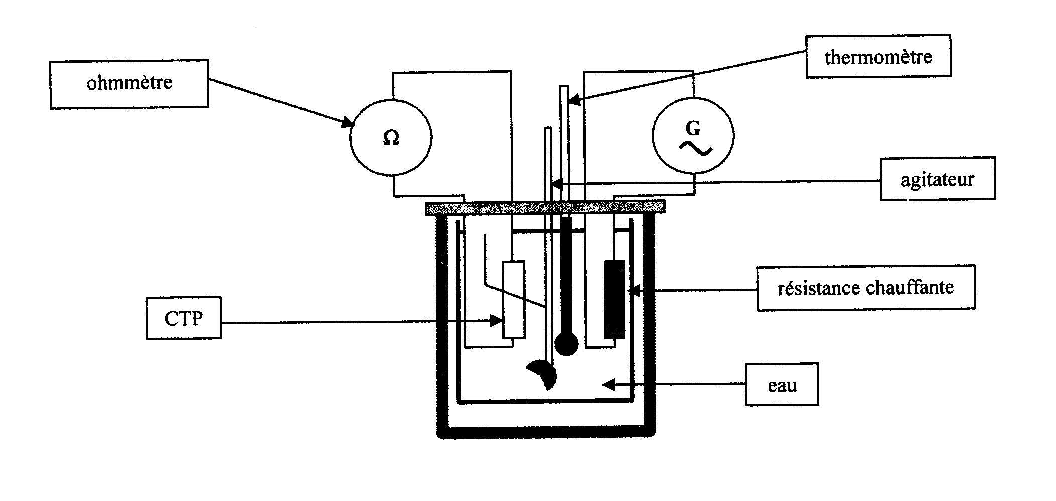
Les relevés sont résumés dans le tableau suivant.
Les points correspondants sont placés dans le repère de l'annexe 2 à rendre avec la copie

Point | A | B | C | D | E | F | G | H
Température en °C : xi | 25 | 35 | 40 | 50 | 60 | 70 | 80 | 90
Résistance en Ω : yi | 8 | 21 | 32 | 45 | 81 | 101 | 120 | 142

1- Calculer les coordonnées, arrondies à l'unité, du point moyen M de ce nuage de points. On rappelle que son abscisse est la moyenne des abscisses des points et que son ordonnée est la moyenne des ordonnées des points.

2- Dans le repère défini dans l'annexe 2 (à rendre avec la copie), on choisit comme droite d'ajustement la droite (MN) avec M de coordonnées (56; 69) et N de coordonnées (75; 120). Tracer la droite d'ajustement (MN)

3- L'équation de la droite (MN) est de la forme y = ax + b
3.1 Déterminer les valeurs arrondies à 10⁻³ de a et b. Ecrire l'équation de la droite (MN)
3.2 On suppose que, pour des valeurs de la température comprises entre 35°C et 140°C, la résistance y varie en fonction de la température x selon la formule :
y = 2,68x – 81,32. Calculer les valeurs, arrondies à l'unité, de la résistance pour 35°C et 140°C.

4- Déterminer graphiquement les valeurs de la résistance pour 35°C et 140°C en laissant apparents les traits de construction.

Exercice 2 (8,5 points) Modèle proposé par le constructeur.

Le constructeur de la thermistance indique que la valeur R en Ohm de la résistance de C.T.P. est donnée, pour des températures θ exprimées en °C et comprises entre 25°C et 150°C par :

R = -0,000297 θ³ + 0,078θ² – 3,341 θ + 49,44

PARTIE A : ETUDE D'UNE FONCTION

On se propose d'étudier la fonction f définie sur un intervalle "élargi" [20; 160] par :

f(x) = -0,000297 x³ + 0,078 x ² – 3,341 x + 49,44

1- f ' désigne la fonction dérivée de la fonction f. Calculer f '(x).
2- Résoudre l'équation : - 0,000891x² + 0,156x – 3,341 = 0
Les valeurs des solutions seront arrondies à 10⁻¹.

3- 3.1 Compléter sur l'annexe 2 (à rendre avec la copie), le tableau de valeurs de f(x) arrondies à l'unité.

3.2 On admet que les valeurs arrondies à l'unité de f '(x) = 0 sont x₁ = 25 et x₂ = 150. Compléter sur l'annexe 2 (à rendre avec la copie), le tableau de variation de la fonction f.

4- Tracer la courbe représentative Cf de la fonction f dans le repère défini dans l'annexe n°2 (à rendre avec la copie).

PARTIE B : EXPLOITATION DE L'ETUDE

1- Dans quel intervalle de température, peut-on considérer que la résistance de la C.T.P. augmente lorsque la température augmente?

2- Dans quel intervalle varie la valeur de la résistance de la C.T.P.?

Exercice 3 (2 points) Comparaison des deux modèles

On désire vérifier si le modèle fourni par le constructeur est acceptable.
Un indicateur i est alors défini par :
i = 100 ×
R_{m} désigne la valeur de la résistance issue du modèle statistique.
R_{c} désigne la valeur de la résistance issue du modèle proposé par le constructeur.

Dans l'annexe 3 (à rendre avec la copie), on dispose d'un tableau de valeurs donnant R_{m} et R_{c} pour des températures variant de 15°C en 15°C dans l'intervalle [35°C; 140°C].

1- Compléter le tableau de comparaison de l'annexe 3 (à rendre avec la copie). Les valeurs de l'indicateur i seront arrondies à l'unité.

2- On considère que le modèle fourni par le constructeur est acceptable si, pour les valeurs figurant dans le tableau de comparaison de l'annexe 3 (à rendre avec la copie), l'indicateur i est inférieur ou égal à 20 pour au moins 6 d'entre elles.
Le modèle convient-il? Justifier votre réponse.
ANNEXE 1
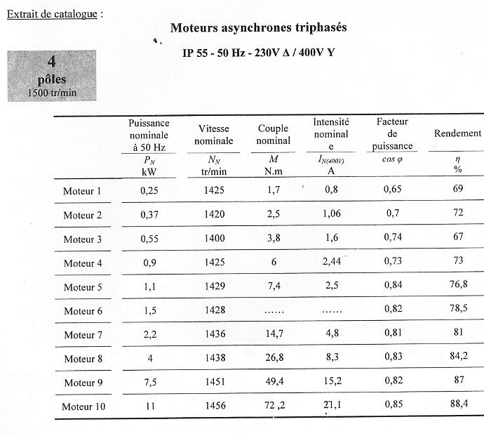
ANNEXE 2
Tableau de valeurs de la fonction f
x | 20 | 25 | 40 | 60 | 90 | 110 | 140 | 150 | 160
f(x) |  |  | 22 | 66 | 164 | 230 | 296
Tableau de variation de la fonction f
x | 20 160
Signe de f '(x) | -  O | +  O | -
Variation de f
ANNEXE 3

Température en °C | 35 | 50 | 65 | 80 | 95 | 110 | 125 | 140
R_{modèle statistique} : R_{m} | 12 | 53 | 93 | 133 | 173 | 213 | 254 | 294
R_{constructeur} : R_{c} | 15 | 40 | 80 | 129 | 181 | 230 | 270 | 296
e = R_{c} - R_{m} | 3 | -13 |  |  |  |  | 16 | 2
Valeur absolue : e | 3 | 13 |  |  |  |  | 16 | 2
i = 100 × | 20 | 33 |  |  |  |  | 6 | 1

